**附件3**

**中国交建路桥/轨道直属及重点项目工程月报**

# 一、项目名称

沃尔迪亚至麦克莱铁路是埃塞俄比亚铁路规划网中5号线的北段，地处埃塞俄比亚境内北部提格雷地区，是埃塞俄比亚中部地区与北部地区经济、交通走廊的中轴，属以货运为主、客货兼顾的新建国铁Ⅱ级单线铁路。

本铁路与Weldiya-Alamata-Mohoni-hewane-Mekelle柏油公路基本并行，沿线海拔在1260～2393m之间。线路起止里程为DK0+000～DK216+125，全长216.1km。

Weldiya～Mekelle铁路为EPC/交钥匙工程，合同价15.79亿美元，合同工期42个月（另加1年的误期罚款宽限期），土建工程的缺陷责任期限为1年，电力、机械、信号和通讯设施系统的缺陷责任期限为2年。

本项目由中交第一公路工程局有限公司作为总包单位负责具体实施。

## 1、工程进展情况

本月完成产值535.36万美元，完成月计划100%；本年完成产值3681.33万美元，完成年计划100.86%；开累完成产值58177.30万美元，完成合同额36.84%。

## 2、项目建设情况

### 2.1设计工作

设计工作由中交水运规划设计院有限公司分包商负责，铁二院为其分包单位。

截止到目前两家设计院提供路基图纸182.378km，站场4处，涵洞375道，桥梁76座，隧道9座。

### 2.2施工准备工作

2.2.1任务划分：项目经理部由领导层和职能部门组成。设项目总经理、总工程师、副书记、总经济师、生产副经理、安质总监、机械总监、总会计师等；设十部一室一队，即计划经营部、工程设计部、四电管理部、工程技术部、机械设备部、材料部、安全质量环保部、后勤部、人事财务部、外联协调部、中心试验室和精密测量队。项目经理部下设1个施工设计组和10个项目分部（其中：一～六分部为工务施工分部，七分部为预制/铺架分部，八分部为电务施工分部,九分部为轧石分部,十分部为桥梁分部），具体承担其施工任务范围内的组织、管理和协调工作。施工设计组含线路、路基、桥梁、隧道、站场、地质、测绘、四电、暖通、给排水及环保等专业；项目分部除配齐相应领导外，设五部一室一队，即工程管理部、安全质量环保部、经营部、物资设备部、综合管理部、试验室和精密测量队。

2.2.2征地拆迁情况

|  |  |  |  |  |  |  |  |
| --- | --- | --- | --- | --- | --- | --- | --- |
| **2018年12月20日征地完成情况** | | | | | | | |
| 序号 | 名称 | 单位 | 数量 | | 面积/公里数 | |  |
| 上报  /个 | 完成  /个 | 上报 | 完成 | 备注 |
| 1 | 主线征地 | km | 216 |  |  | 198.57 |  |
| 2 | 取土场 | ㎡ | 101 | 101 | 8,039,689.70 | 8,039,689.70 |  |
| 3 | 弃土场 | ㎡ | 110 | 94 | 4,393,121.31 | 3,290,529.31 |  |
| 4 | 砂场 | ㎡ | 20 | 17 | 5,066,922.24 | 4,294,962.24 |  |
| 5 | 轧石场 | ㎡ | 48 | 27 | 13,818,975.55 | 7,881,091.71 |  |
| 6 | 营地 | ㎡ | 64 | 57 | 1,317,176.66 | 1,036,415.30 |  |
| 7 | 拌合站 | ㎡ | 11 | 11 | 1,262,797.15 | 1,262,797.15 |  |
| 8 | 预制场 | ㎡ | 1 | 1 | 864,900.00 | 864,900.00 |  |
| 9 | 炸药库 | ㎡ | 5 | 5 | 92,538.00 | 92,538.00 |  |
| 10 | 材料库 | ㎡ | 2 | 2 | 19,013.00 | 19,013.00 |  |
| 11 | 钢筋加工车间 | ㎡ | 2 | 2 | 8,534.00 | 8,534.00 |  |
| 12 | 施工场地 | ㎡ | 16 | 15 | 62,254.36 | 50,504.36 |  |
| 13 | 沟渠 | ㎡ | 5 | 2 | 4,774.20 | 9,498.50 |  |
| 14 | 农田 | km | 53.11 |  |  | 53.11 |  |
| 15 | 电线杆 | 个 | 41 |  |  | 34 |  |
| 16 | 房屋 | 个 | 406 |  |  | 256 |  |
| 17 | 坟墓 | 处 | 47 |  |  | 47 |  |
| 18 | 水利设施 | 处 | 39 |  |  | 36 |  |

2.2.3临建：DK88轧石场累计生产碎石149932m3，生产道砟44588m3，DK107轧石场累计生产碎石112370m3，DK113轧石场累计生产碎石135000m3，DK164轧石场累计生产碎石211328m3，DK190轧石场累计生产道砟及碎石167419m3,DK85轧石场累计生产道砟及碎石203027m3,DK180 轧石场累计生产碎石及机制砂135150m3，DK190 轧石场累计生产道砟、碎石及机制砂134850m3；一、二、三、四、五、六、七、桥梁分部拌合站已建设完成，投入使用。

2.2.4人员：中方人员进场165人（包含协作队伍），埃塞当地员工770人（包含协作队伍）。

2.2.5机械设备：大型机械设备进场629台（包含协作队伍）。

### 2.3安全、环保、质量情况

2.3.1安全及职业健康情况

1、安质部人员1人，根据集团及局和海外事业部有关要求，结合项目实际，按照制度落实年完善了相关管理专项方案及管理制度以及项目安质体系建设。

2、本月安全隐患排查、整改情况

项目部本月组织对各分部墩柱质量进行了专项大检查，对检查形成问题库并指定整改责任人及整改时限，各分部按照相应问题逐条逐项按要求进行整改落实。

3、本月安全生产会执行情况

本月安全生产会于12月15日在项目部会议室举行，会议由项目安质部长主持会议，要求各部门负责人、各分部经理、总工、安质总监等相关人员参加此次会议，会上要对本月来的安全状况进行分析总结并提出下月安全生产控制重点。

4、本月安全培训教育情况（特种作业人员培训、证件管理情况）、安全施工交底情况

目前已对T梁预制安装、施工的墩柱、高墩滑模、挖孔桩、路堑、隧道施工、爆破施工安全操作规程、火工品基本知识、隧道光面爆破及爆破器材基本知识培训等进行了培训及专项安全技术交底，特种作业人员证件管理情况良好。

5、本月施工安全生产检查情况

本月项目总部安质部现场巡8次，专项检查2次，月度检查1次，现场安全生产工作可控。

6、本月临时用电安全管理情况

通过对各分部专项及现场巡查，各分部施工现场、营地用电较规范，但部分工点存在电线裸露未及时包裹、电线乱接等问题，对发现存在问题的下发整改通知单，各分部安排相关人员及时进行整改。

7、本月个体安全防护工作情况（安全防护用品采购计划编制、发放、佩戴情况检查等）

总部根据各分部目前实际需求按需发放安全用品。目前到场的安全防护用品满足项目需求。

8、标识、标牌管理情况（办公、宿舍、厂房、拌和站、制梁场、标牌、加工车间、标语、消防设施、炸药库等，安全标牌制作、安放、维护情况）

目前本项目对施工现场的标识标牌（隧道洞口的七牌一图、桥梁四牌一图、便道警示牌、指路牌和钢筋加工厂分区牌）等已全部完成在施工现场布置埋设。

1. 特种设备安全管理情况（设备进场检验、安装调试验收、操作人员培训、使用过程中检查情况等）

本月项目无进场设备。机械部本月组织对各分部施工机械的使用情况进行全面排查，现场机械使用情况良好；机械部已完成对项目机修人员、中方设备操作人员、电工等的考核；目前所有特种设备运行良好。

10、安全风险源辨识、安全风险评估、风险源预防控制情况

本项目风险管理实施细则已编制完成，根据项目实际施工情况，将危险源识别进行动态管理，目前项目危险源辨识已完成并将重大危险源单独存档管理。

11、安全管理奖罚情况

通过对施工现场专项检查及巡查，现场文明施工及施工质量情况较好。

12、协作队伍安全管理情况

通过对施工现场专项检查及巡查，协作队伍安全管理工作较规范，未发现重大安全隐患，未出现重大安全事故。

2.3.2环保情况

1、环保组织机构设立情况

项目按照业主和公司要求已经设立环保组织机构，负责项目环保工作的策划、检查、监督等管理工作。

2、本月环境保护培训教育情况

已对项目员工以及协作队伍进行了法律法规、环保知识集中进行了培训一次，增强员工对环水保方面的法律知识。

3、环境保护交底情况

目前根据项目施工已有针对性的对各分部及各施工作业人员进行了环水保方面的交底。

4、本月施工环境保护检查、整改情况

本月安质部对现场施工环境保护进行检查，通过检查发现各分部环保方面较上月保持较好，下一步总部安质部加大对环水保检查力度，对发现存在问题及时下令及时进行整改。

5、化学危险品、污染物管理情况

各分部炸药库已验收完毕，可以使用，炸药需求计划已上报。现累计进场炸药2142955kg，调往糖厂项目30000kg, 调出CCCC JJG PROJECT项目64091.60kg，调往MIP工业园8683kg，调往DIP项目15600kg，累计已消耗1967545.6kg，剩余库存57034.8kg。

6、植被保护、防止水源污染管理情况

通过本月现场安全环境情况检查，目前无植被破坏、水源污染事件发生。

7、固体垃圾处理情况

目前无施工固体垃圾产生，各分部营地、协作队伍营地已建立垃圾池存放生活垃圾，委托当地垃圾处理公司定期处理。

2.3.3 质量情况

1、质量管理组织机构设立情况

按照局、海外事业部要求已经设立质量管理机构，人员已到位，有关质量管理制度，质量管理要点等按照局制度落实年以及现场实际施工管理情况已编写完成。

2、本月质量会议执行情况

本月质量会议于12月15日在项目部会议室召开，会议由总部安质部部长主持会议，要求各部门负责人、各分部经理、总工、安质总监等相关人员参加此次会议，会上将就本月来的质量状况、质量管理工作做总结，对下月质量控制重点工作做安排。

3、本月质量通病、质量隐患排查情况

通过日常检查，发现个别墩柱有局部麻面现象。针对存在的问题，要求分部严格按照要求规范施工，目前现场存在问题已全部按照要求整改完成。

4、本月质量培训教育情况、施工技术交底情况

项目部已对分部目前开工的（钻）挖孔桩、承台、墩柱、高墩滑模、连续梁施工、隧道分项工程施工等进行了施工技术交底。并制定人员培训计划，按照培训计划及现场施工实际对相关部门及相关人员进行施工质量方面的相关培训。

5、本月施工方案编制、评审等情况

目前高墩施工采用滑模施工工艺，滑模施工配套的机械设备、小型机具、材料等已到项目上，已编制完成长大隧道、高墩专项施工方案，长大隧道专项施工方案及高墩专项施工方案已报审完成，目前按照专家组意见已修改完成，挖孔桩专项施工方案、光面爆破专项施工方案、深路堑开挖专项方案、承台大体积混凝土、高边坡防护、隧道浅埋段开挖、隧道初期支护、大型龙门吊拼装、深基坑开挖、脚手架、抗滑桩、预制梁场、高墩滑模、框架桥等专项施工方案均已编制完成。

6、本月施工质量检查情况

通过本月对项目质量检查，发现个别水沟线形不顺直等问题。针对存在的问题，目前存在问题的分部已按照要求进行整改完成，施工质量良好。

7、本月质量问题整改情况

项目本月进行了施工质量的排查，对发现存在问题相关分部按照要求指定整改责任人，限定整改时间及时进行整改，施工现场正常施工。

8、本月质量管理奖罚情况

通过施工质量专项检查，现场施工质量较好。

9、协作队伍质量管理情况

根据日常质量检查、月度质量检查情况，各协施工作队伍施工工程质量良好。

2.3.4安全质量问题与隐患及应对措施

1、目前项目存在的安全质量问题与隐患重点控制

（1）桥梁高空作业安全控制。a、针对作业内容进行危险源识别，制定相应的作业程序及安全措施；b、高空作业施工前对全部施工人员进行安全技术交底；c、未经安全教育的施工管理人员和生产人员，不准上岗，未进行三级教育的新工人不准上岗；d、各高空作业人员必须佩带和使用安全防护用品；e、特殊工种的操作人员需进行安全教育、考核后方能上岗；f、落实各级管理人员和操作人员的安全生产责任制，人人做好本岗位的安全工作。g、现场设置作业人员上下或进出的安全通道，并设置警示标识；在操作平台设置了防护栏杆，并挂设安全防护网； h、遇六级以上大风或当地较大龙卷风等恶劣气候，禁止登高和悬空作业；i、吊车或泵车进行墩柱砼浇筑时，操作人员要确保在安全位置，指挥吊车或泵车人员要熟悉旗语、手语，吊装操作严格执行操作规程。

### 2.4工地标准化建设情况

我项目将按照项目标准化工地布置方案要求，对各分部、各工点进行合理化布置，加强对各分部标准化建设的检查力度，将检查发现的问题制作成问题库并指定整改责任人及整改完成时间，按照要求进行整改落实。各分部遵照人员配置标准化、制度建设标准化、过程控制标准化、文明施工标准化四个方面进行布置落实，目前各分部标准化进程在有序进行中。

### 2.5分包队伍管理情况

目前，进场路基、桥涵综合施工队5家，其中3家国内队伍和2家当地队伍；另外有2家隧道兼路基施工队伍；检测单位进场2家；隧道施工队伍已进场3家；四电管理队伍进场1家；已进场桥队13家，五分部（一公司）有2家备选，均具备空心薄壁高墩施工经验；预制队伍已进场1家；轧石队伍已进场3家。因项目资金问题，部分协作队伍暂时退场。

### 2.6进度管理情况

1、首架方向

首架方向路基土石方完成97.7%以上，涵洞完成98.5%以上，桥梁完成100% (下部工程)。

2、次架方向

次架方向的重、难点在于长大隧道的施工和连续梁桥的施工（DK188隧道已贯通），现在隧道施工稳步进展（隧道开挖完成94.64%,DK165隧道、DK169隧道、DK170隧道、DK188隧道、DK194隧道已贯通），四五六分部薄壁墩已完成38个（其中完成一个71m高薄壁墩），由于项目资金紧张，放缓了次架方向的施工进度。

### 2.7成本管理及经济活动分析情况

1、项目执行分部每月进行活动分析，总部每季度进行活动分析，拌合站执行周核算。

2、项目目前把整个大的项目拆分成94个（关闭16个）核算点（后期根据新增加队伍继续增加核算点），按照78个点分析盈亏情况。

3、通过每月进行的经济活动分析、拌合站周核算及每天按核算点成本归集，项目的材料超耗现象得到了有效的控制，也加强了项目全体员工的成本意识，提高了项目的整体管理水平，弥补了前期施工过程中的不足，为项目标后预算切点提供了保障。

4、通过近期经济活动分析，材料损耗、人均管理费较第三季度都有下降趋势，整体利润情况在项目目标成本控制之内。

### 2.8科技、管理创新情况

1、项目确定了二项科技创新课题。

（1）、电气化铁路站场轨道施工的关键技术研究。

（2）、电气化铁路“四电”成套技术研究。

由于项目未开始四电工程，还未正式开始研究

2、管理创新

埃塞WM项目线路长，分部、队伍多，管理难度大，项目 为了能使管理更加规范化、有效化，将整个大的项目拆分成94个核算点，一层层拆解到每一个施工队伍，按月对每一个核算点进行分析，发现问题及时纠正，保证了整个项目都在可控范围之内，这在海外尚属首次。

### 2.9工程亮点情

本项目的亮点工程如下：

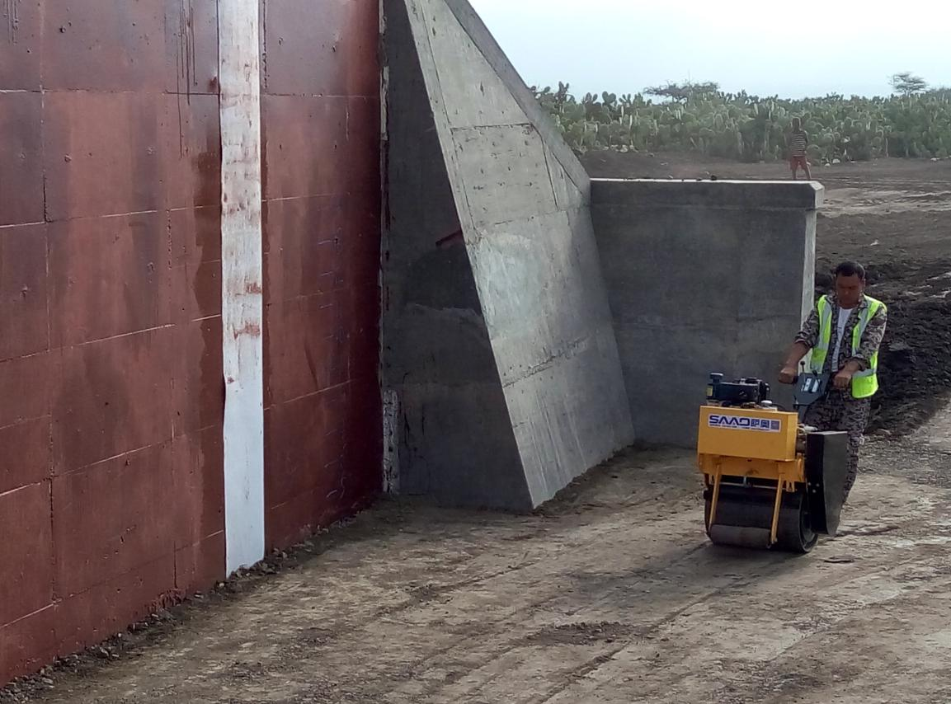

**涵背回填**

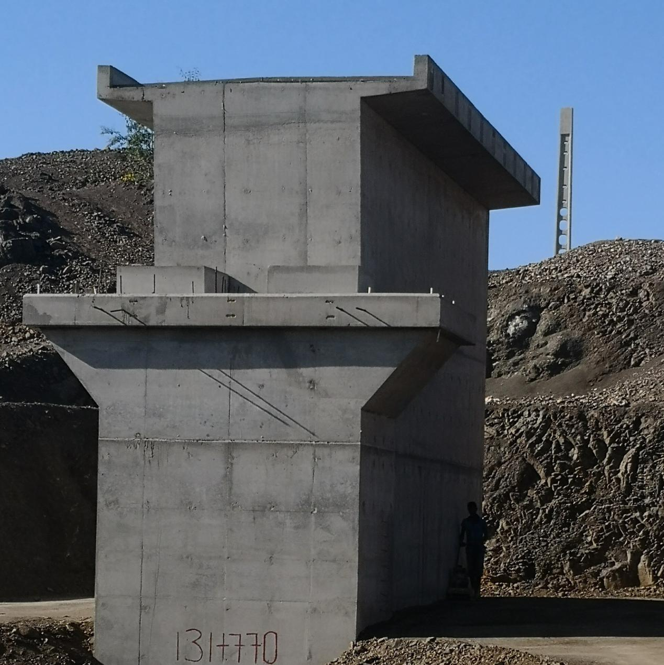

**DK131+770桥**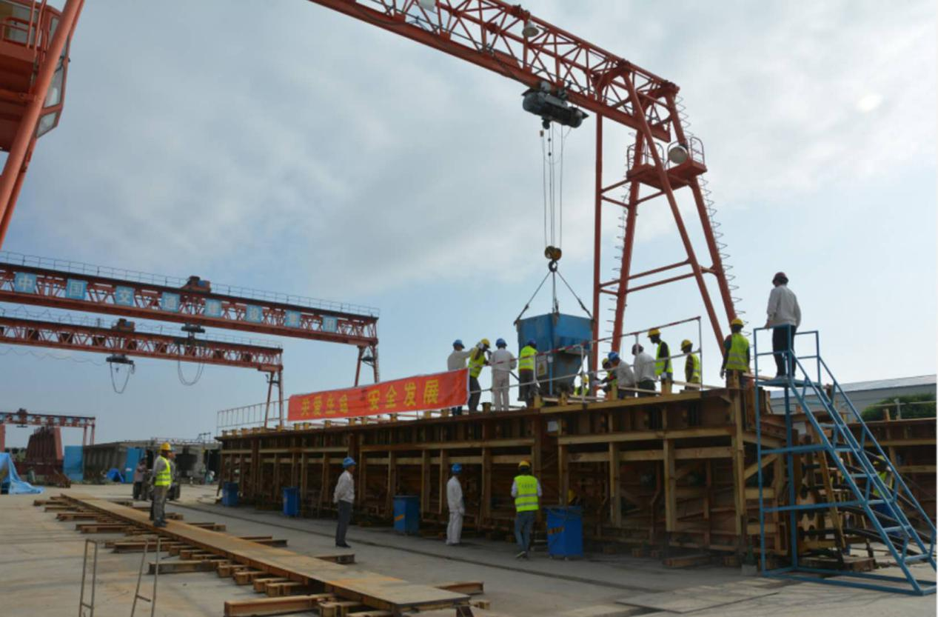

**T梁预制**

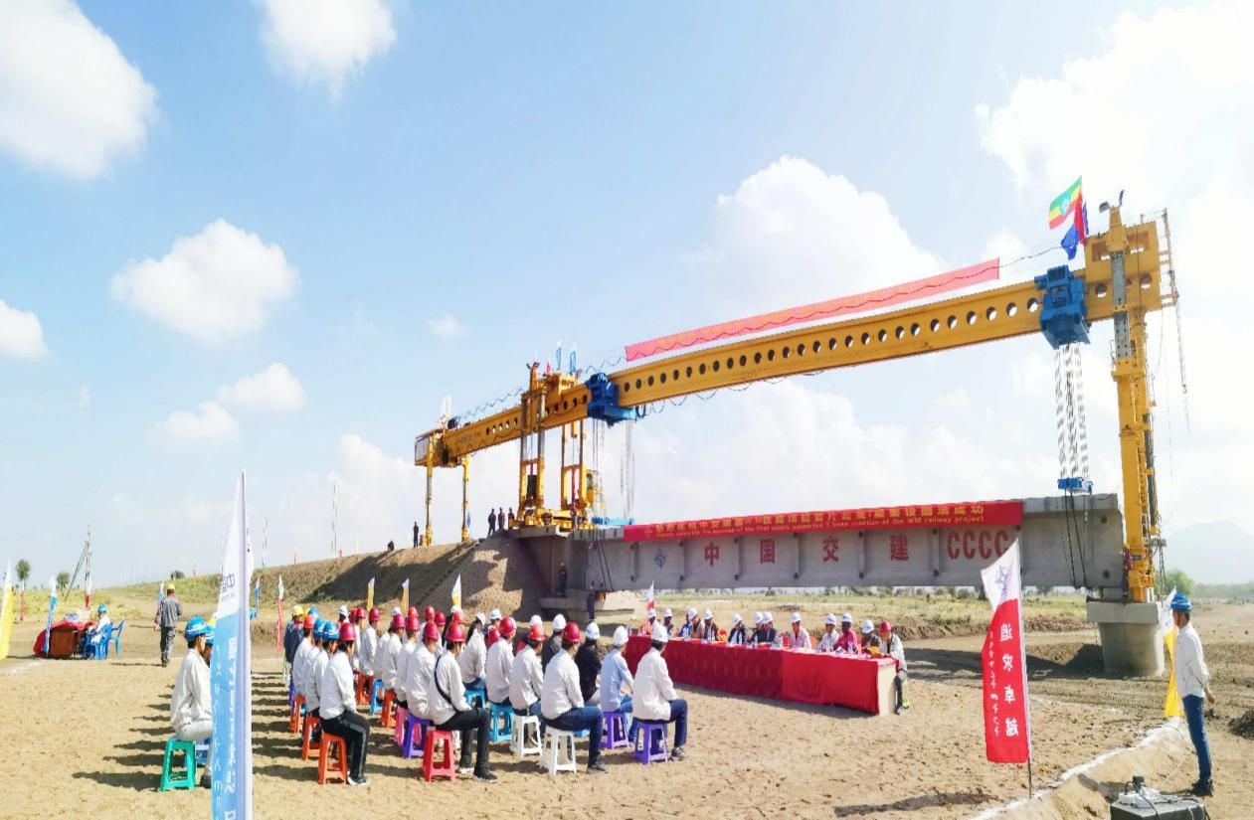

**T梁安装**

因项目后续资金不到位，根据局指导思想，采取部分工点暂时停工的策略。

## 3、目前存在问题

（1）业主征地款赔付不到位，部分当地居民阻工；项目经理部收集相关索赔资料及时上报业主，督促其征地款赔付速度，加强与当地政府协调沟通，减少施工干扰。

（2）资金问题及应对措施

资金情况：截止到目前已收到预付款的64.35亿比尔及工程款28.52亿比尔，共计92.87亿比尔，扣除业主代扣的预扣所得税后，累计实际到账91.01亿比尔，折合美元为4.52亿美元（不考虑汇率损失）。

资金问题：因贷款协议未签订，项目后续资金不到位，经过补充协议4的协商谈判，当地币资金压力轻微好转，但主要资金问题还需贷款融资途径解决。

应对措施：1、加快和提前计量，进一步给业主和政府施加压力（前十六期计量7.51亿美元已审批）。2、确保重点和关键工序的施工同时放缓非关键工程的施工进度，确保资金的合理使用；加强资金计划和使用核算。3、在业主工程款支付进度缓慢的情况下，我方与业主签订补充协议四将比尔支付比例由30%进一步提高到40%，剩余18%的比尔部分工程款在18个月内支付完成，并且我方承诺将工程进度开展到64%（截止2018年12月底收到第七笔2亿比尔，共计20.57亿比尔）。

4、项目重大风险识别与预警

对项目重大风险进行识别，并根据项目进展情况及时预警（如斜拉桥进展到承台、塔柱施工阶段等）。

无

附表A 产值统计表

附表B轨道交通项目主要形象进度表

附表C 路桥项目主要形象进度表

**附表A产值统计表**

**中交埃塞WM铁路项目12月份产值统计表（单位：万美元）**

|  |  |  |  |  |  |  |  |  |  |  |  |
| --- | --- | --- | --- | --- | --- | --- | --- | --- | --- | --- | --- |
| 序号 | 标段 | 施工  单位 | 合同额 | 月 | | | 年 | | | 开累 | |
| 计划 | 完成 | 完成率（%） | 计划 | 完成 | 完成率（%） | 完成 | 完成率（%） |
| 1 | 总部 | 中交第一公路工程局有限公司 | 157936.7 | 535.36 | 535.36 | 100 | 3650 | 3681.33 | 100.86 | 58177.30 | 36.84 |

**附表B轨道交通项目主要形象进度表**

项目名称：中交埃塞WM铁路项目 时间： 2018年12月

|  |  |  |  |  |  |  |  |  |  |
| --- | --- | --- | --- | --- | --- | --- | --- | --- | --- |
| 序号 | 工程名称 | | 设计 | 月累 | | | 开累 | | 完成时间 |
| 计划 | 完成 | 完成率（%） | 完成 | 完成率（%） |
| 1 | 桥梁工程 | 桩基（根） | 3480 |  |  |  | 3133 | 90.03 | 2017.12.31 |
| 承台（座） | 622 | 5 | 5 | 100 | 456 | 73.31 |
| 墩台（座） | 622 | 15 | 15 | 1000 | 280 | 45.02 |
| 制梁（榀） | 1080 | 6 | 6 | 100 | 284 | 26.27 |
| 架梁（榀） | 1080 | 4 | 4 | 100 | 4 | 0.37 |
| 特殊结构桥梁  （延米） | 408 |  |  |  | 283 | 69.36 |
| 2 | 隧道工程 | 开挖、支护、仰拱（米） | 10334 |  |  |  | 9965 | 94.43 | 2017.10.31 |
| 二衬（米） | 10334 |  |  |  | 9686 | 93.73 |
| 附属工程 | 10334 |  |  |  | 7748 | 74.98 |
| 3 | 路基工程 | 挖方（万方） | 1122.7 | 2 | 2 | 100% | 776.3 | 69.15 | 2017.9.1 |
| 填方（万方） | 747.7 | 10 | 10 | 100% | 706.47 | 94.48 |
| 4 | 无砟轨道（公里） | |  |  |  |  |  |  |  |
| 5 | 铺轨工程（公里） | | 238.525 |  |  |  | 12.2 | 5.1 | 2018.4.27 |
| 6 | 房建工程（平米） | | 41800 |  |  |  |  |  | 2018.6.20 |